“心跳”（HEART）聊天软件用户手册

版本：v1.1
项目组成员：朱晋良
李俊烨
潘子彬
谭俊鸿
容维乐
黄剑豪
目录

1 引言 3
1.1 编写目的 3
1.2 项目背景 3
1.3 定义 3
2 软件概述 3
2.1 目标 3
2.2 功能 3
2.3 性能 3
3 运行环境 3
4 使用说明 3
4.1 安装和初始化 3
4.2 输入 4
5 运行步骤 4
5.1 运行前安装操作与步骤 4
5.2 操作步骤 4

1 引言

1.1 编写目的
交给用户正确使用本软件的方法和步骤，方便用户更好的了解和使用本软件，便于系统人员进行后期维护。

1.2 项目背景
软件设计综合实验project。

1.3 定义
心跳（HEART）：仿QQ的一款适用于局域网内的聊天软件；
普通会员：聊天软件中的参与者，用户注册后享有登录软件、聊天等功能；

2 软件概述

2.1 目标
为了使用户能够轻松掌握本软件的安装及使用，方便人与人之间的交流。

2.2 功能
（1）新用户注册；
（2）用户登录；
（3）刷新好友列表；
（4）用户与用户之间的一对一聊天；
（5）转发信息给离线好友；
（6）查看好友好感度、好感比重、好友出没图表。

2.3 性能
软件的性能要非常良好，对用户账号的安全性和保密性，对用户聊天信息的处理和发送要具有实时性，可靠性，安全性和保密性。
在操作方式、运行环境需做某些变更时软件的适应能力较好。
具有可移植性。

3 运行环境
语言： JAVA
运行环境： Windows9x、 2000、 XP、 Windows 7
必要环境： JDK 1.6 以上、 eclipse 开发环境
硬件环境： CPU 400MHZ 以上，内存 512MB 以上

4 使用说明

4.1 安装和初始化
详见《“心跳”（HEART）聊天软件安装部署说明书》。

4.2 输入
打开登录页面后，用户用账号和密码登录；
若用户没有账号，则进行账号注册，点击注册向导，填写信息，点确定即可。

5 运行步骤

5.1 运行前安装操作与步骤
详见《“心跳”（HEART）聊天软件安装部署说明书》。

5.2 操作步骤
主要功能：
（1）新用户注册：待成功启动HEART后，新用户可点击“注册向导”，根据向导填写信息完成用户注册；
（2）登录HEART：待成功启动HEART后，用户和在ID和Key里输入自己的用户名和密码后点击“登录”即可登录HEART；
a.操作要求：用户通过输入用户名和个人密码登录聊天软件；
b.启动方法：点击登录选项登录；
c.预计运行时间：不超过5秒；
d.其他事项：
可以选择登录状态：隐身或不隐身；
可以选择密码保存：保存密码或不保存密码；
（3）聊天：本软件仅支持用户与用户之间的一对一聊天；
双击好友名，在弹出的聊天界面中的消息输入框输入信息后点击“发送”即可以和好友聊天；

其他功能：
（1）刷新好友列表：在HEART的主界面的最下方有个“fresh”按钮，用户只需点击“fresh”即可刷新好友列表。若有好友登录，则会显示该好友在线；若有好友退出，则会显示该好友离线；
（2）信息转发：该功能支持用户将信息转发给离线好友。
当好友离线时，用户发送给好友的信息将会被服务器缓存，一旦好友上线时，服务器就会把信息转发给好友，好友就能看到用户发给他的信息；
（3）查看图表：在HEART的主界面的最下方有个“chart”按钮，当用户点击“chart”时，会弹出个“绘制好友信息图形”的窗口，在该窗口的右上角有个“文件”按钮，用户点击该按钮即可查看各种好友信息图形，如下图：
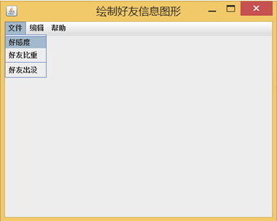

好友信息图形一共有三种：
a.好感度：系统通过统计用户与好友的聊天次数，自动生成用户的好友好感度条形图，该图能让用户直观地看到用户与好友的聊天次数；
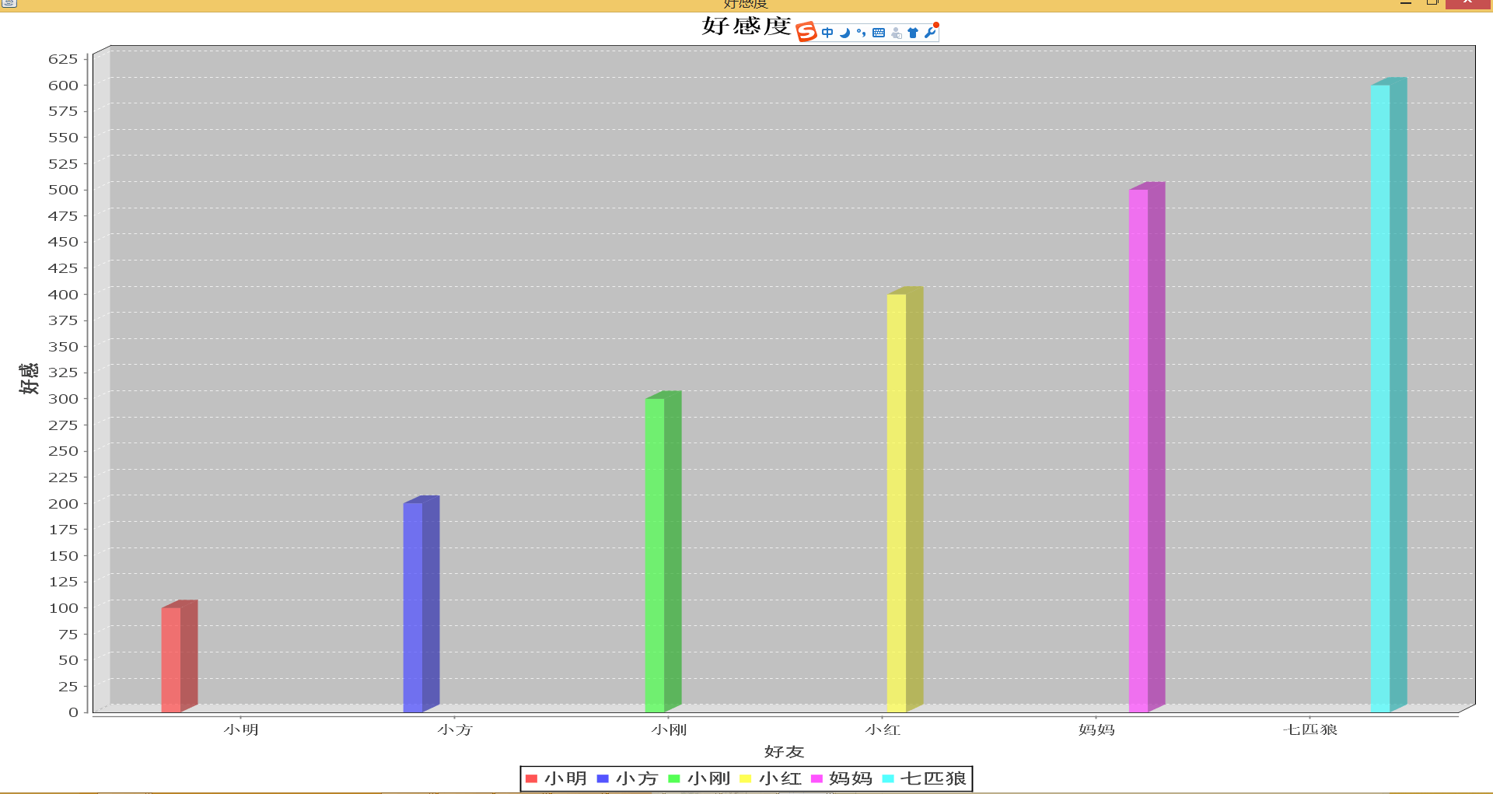
用户与某好友的聊天次数越多，图上的数据也会越大，也就即该好友的好感度越高，如下图：

b.好友比重（心灵比重）：系统根据统计下来用户与好友的聊天次数，计算出某好友的聊天次数占用户总聊天次数的比例，自动生成用户的好友比重饼图；
用户与某好友的聊天次数越多，其所占的好友比重就越大，如下图：
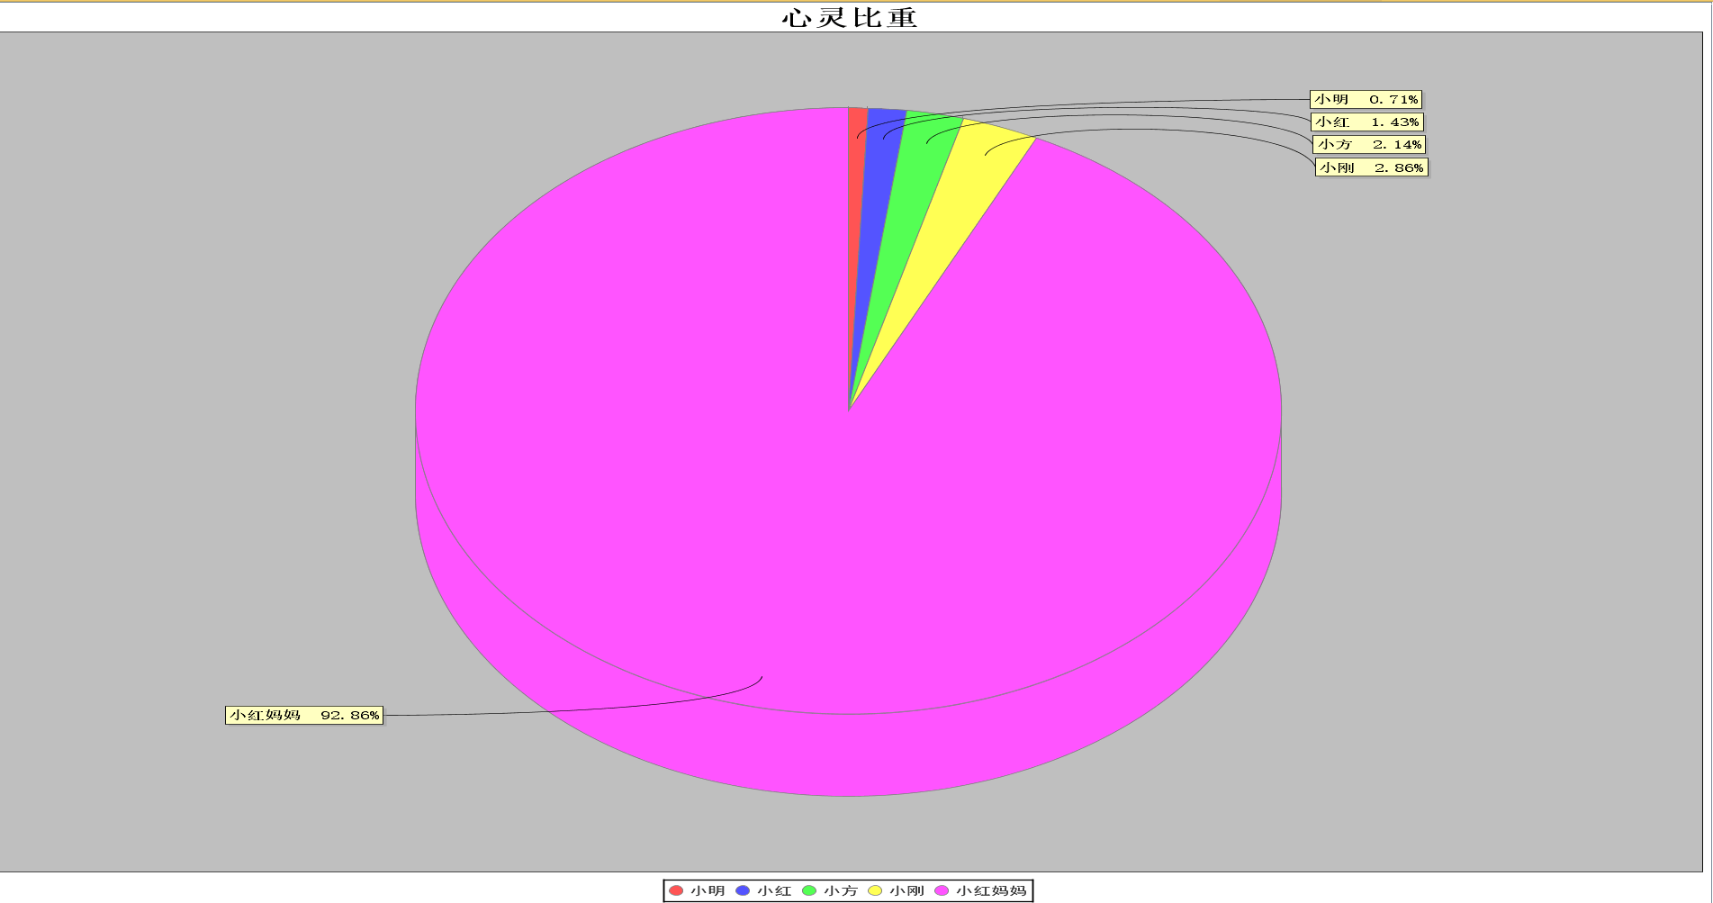

c.好友出没（出没时间攻略）：系统将时间划分为四个区间（8点~12点、12点~16点、16点~20点和20点~24点），根据统计在这四个时间段里好友出现的次数，自动生成用户的好友出没柱状图，该图能让用户直观地了解到好友每个时间段的登录次数；
除去0点~8点之外，好友在哪个时间段登录都会统计下来，并反映到柱状图上，也就即用户可以了解到好友最经常会在哪个时间段出现，如下图：
